Режим дня во время каникул. Правила здорового питания».
14.03.2023
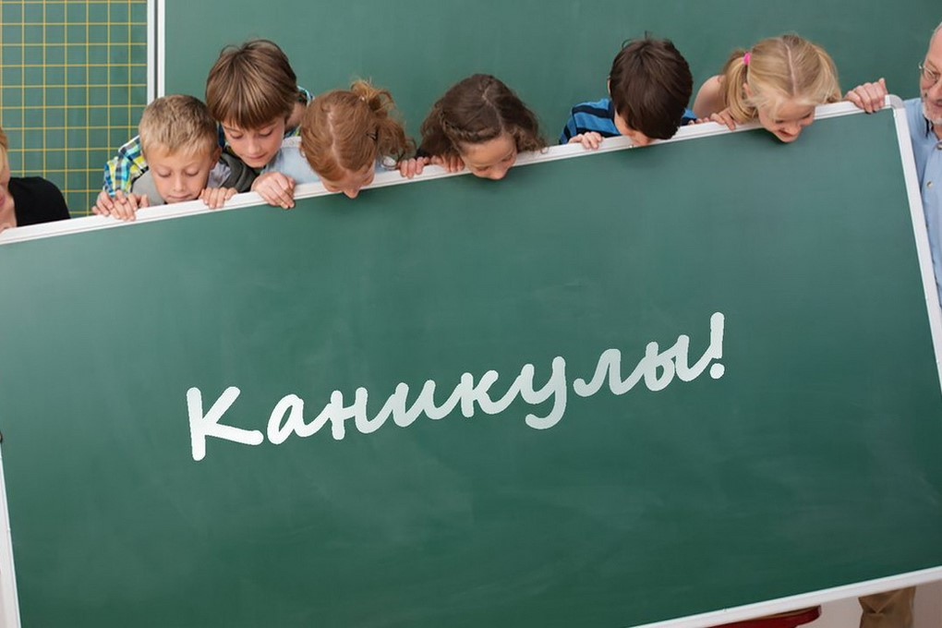
Каникулы – это время, направленное на отдых, восстановление ресурсов организма после учебы. Чтобы хорошо отдохнуть и набраться сил для дальнейшего обучения, необходимо правильно построить режим дня в этот период.
Четкий режим дня необходим ребенку всегда, пусть даже на время каникул он будет более щадящим. Важно сохранить распорядок дня, выработанный во время учебного года. Допустимы послабления, касающиеся времени утреннего подъема и отхода ко сну. Время утреннего подъема можно перенести на полчаса позже. Режим дня нужен, чтобы не сбить биологический ритм организма ребенка и избежать проблем с нарушениями сна, повышенной утомляемостью, а также сохранить тонус мозговой активности. Также сохранение режима поможет быстро войти в учебный процесс после отдыха.
Режим и характер питания тоже лучше сохранять таким же, как в учебные дни. Оптимальным для школьников считается четырех-пятиразовое питание в зависимости от возраста. Питание в определенные часы способствует полноценному усваиванию пищи и предотвращению желудочно-кишечных заболеваний. Адекватная энергетическая ценность, сбалансированность и гармоничность, разнообразие рациона помогут сохранить здоровье ребенка.
Бесспорно, каникулы созданы для отдыха, но и к нему следует подходить ответственно. Принято различать 2 вида отдыха – активный и пассивный. К активному относятся прогулки, спортивные развлечения, подвижные игры, конструирование и т.д. К пассивному – отдых без движения: чтение книг, просмотр телевизора, проведение времени за компьютером.
Активный отдых особенно полезен при умственной работе, т.к. представляет совсем другой вид деятельности, при которой нагрузка падает главным образом на мышцы, а мозг при этом отдыхает. Самое лучшее во время каникул выехать куда-нибудь за город – в оздоровительный или спортивный лагерь, к родным. Если же такой возможности нет, то можно совершать экскурсии, туристические поездки с родными или друзьями.
Территориальный отдел Управления Роспотребнадзора по Ленинградской области в Бокситогорском районе рекомендует всем родителям, не забывать о том, что Ваш ребенок во время каникул должен получать полноценное питание. Рацион должен быть сбалансированным по составу, содержать необходимое количество белков, жиров, углеводов, пищевых волокон, витаминов и минералов. Ежедневно в рационе ребенка должны присутствовать такие продукты как молоко, молочнокислые продукты, мясо, сливочное и растительное масло, овощи, фрукты, хлеб ржаной и пшеничный.
Проводя большую часть времени в активных играх на открытом воздухе, дети забывают о правильном режиме и ритме питания. Не следует забывать, что перерывы между приемами пищи не должны превышать 4-5 часов, дети должны питаться 5-6 раз в сутки, не пропуская приемы пищи. Принимать пищу ребёнок должен не спеша, в спокойной обстановке, внешний вид и запах блюд, сервировка стола должны вызывать у него положительные эмоции.
Немаловажное значение отводится кулинарной обработке продуктов. При этом необходимо помнить, что лучше всего пользоваться щадящими способами приготовления блюд для детей, такими как варка, приготовление на пару, тушение, запекание. Только свежеприготовленная пища из натуральных продуктов способна покрыть все энергетические траты ребенка и способствовать его нормальному физиологическому росту и развитию.
Территориальный отдел Управления Роспотребнадзора по Ленинградской области в Бокситогорском районе напоминает родителям о вреде избыточного употребления детьми сладостей в период каникул. Чрезмерное потребление углеводов (сахаров) становится причиной обострения аллергических заболеваний, развития кариеса, появления избыточной массы тела и ожирения. Торт и конфеты можно заменить фруктами, орехами, сухофруктами, зефиром, пастилой на основе натуральных фруктов, халвой.

